Actividades sugeridas para Nivel Medio Mayor
Proyecto: “El Cuerpo” | Semana: 08 al 12de junio

1° Actividad
Descripción de la actividad:
En esta actividad, vamos a trabajar con nuestro cuerpo, conociendo poco a poco las partes de éste, siguiendo las instrucciones que vas a ver en el video realizado por las tías, luego vamos a bailar al ritmo de 2 canciones, de los sentidos y las partes del cuerpo.
Posteriormente vamos a recordar cómo podemos cuidar nuestro cuerpo, para esto debemos trabajar diariamente las rutinas de higiene y cuidado personal.
Te invito a ver el vídeo para que sigas las instrucciones.

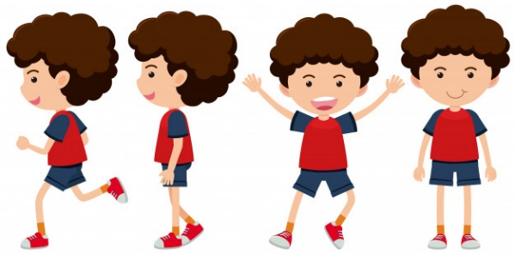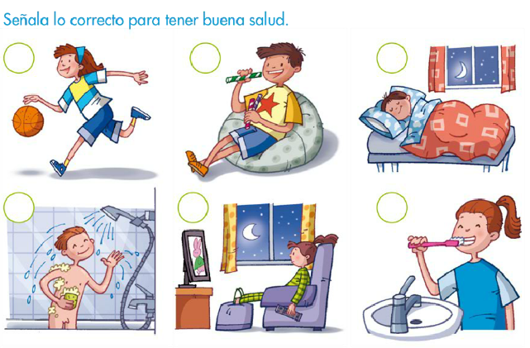

Para finalizar esta actividad, vamos a volver a la calma, inhalando y exhalando aire por nuestros pulmones y escuchando los latidos de tu corazón.

Apoderdo (a): recuerda que no es obligación realizar las actividades propuestas, pero son de gran ayuda para que los niños y niñas se entretengan y desarrollen sus habilidades.

2° Actividad
Descripción de la actividad:
En esta actividad vamos a trabajar en la unidad que estamos viendo este mes de junio “El cuerpo”, donde vamos a ver el video realizado por las tías. Conocerás los sentidos mediante un cuento. Mucha atención.
Al terminar vamos a realizar dos actividades del libro.

Recordar, buscar la página del libro, ya que no tenemos la misma compaginación. Esta actividad se trabaja con stickers que están al final del libro. | Recordar, buscar la página del libro, ya que no tenemos la misma compaginación

Recuerda que no es obligación realizar las, actividades, pero son de gran ayuda para que los niños y niñas se entretengan y desarrollen sus habilidades.

3° Actividad
Descripción de la actividad:
En esta actividad, vamos a trabajar con nuestras emociones, te pido que pongamos mucha atención en el siguiente cuento del Monstruo de colores.
A mirar el video.

Luego que termines de ver el video y respondas las preguntas, vamos a desarrollar 2 actividades, en donde vas a tener que dibujar o pegar las cosas que te gusta oler, saborear, ver y tocar. Debes pensar en aquellas cosas que te gustan, que te hacen estar alegre y feliz.

Recordar, buscar la página del libro, ya que no tenemos la misma compaginación | Recordar, buscar la página del libro, ya que no tenemos la misma compaginación

Recuerda que no es obligación realizar las actividades, pero son de gran ayuda para que los niños y niñas se entretengan y desarrollen sus habilidades.

